Муниципальное бюджетное дошкольное образовательное учреждение
«Детский сад № 16 «Красная Шапочка»
города Новочебоксарска Чувашской Республики

Методическая разработка
ООД по образовательной области «Познавательное развитие»
(ознакомление с окружающим миром)
в старшей группе компенсирующей направленности
для детей с ТНР (5-6 лет) на тему:
"Вулканы"

Автор:
воспитатель
Соколова Татьяна Генриховна,
первая квалификационная категория

г. Новочебоксарск, 2022 г.
Фамилия, имя, отчество автора: Соколова Татьяна Генриховна.
Занимаемая должность: воспитатель
Наименование ДОУ: МБДОУ «Детский сад № 16 «Красная Шапочка»
Предмет: Образовательная область «Познавательное развитие»
Тема: «Вулканы»
Продолжительность: 20 минут
Группа: старшей группе компенсирующей направленности для детей с ТНР
Технологии: ИКТ (мультимедийная презентация «Вулканы»), экспериментальная деятельность.
Аннотация: конспект занятия по ознакомлению детей старшего дошкольного возраста с окружающим миром. Составлен с целью расширения у детей представлений о мире природы, явлениях, природных объектах. Основная задача: «Вызвать познавательный интерес к ознакомлению с окружающим через детское экспериментирование, наблюдения, чтение научной литературы.
Конспект занятия.
Цель: Дать детям представление о таком явлении природы, как вулканы. Познакомить с профессией ученого-вулканолога.
Образовательные задачи: познакомить детей с понятием «вулкан», его происхождении и строении; формировать представления детей о природном явлении – извержении вулкана; показать положительное и отрицательное значение вулканов для людей; расширить представление о труде взрослых.
Развивающие задачи: стимулировать желание детей экспериментировать;
развивать эмоционально-положительное отношение к познанию окружающего мира; развивать мышление, воображение, внимание, наблюдательность; развивать коммуникативные и физические навыки в игровой деятельности.
Воспитательные задачи: воспитывать бережное отношение к природе;
способствовать устойчивому эмоционально-положительному самочувствию и активности ребенка в рамках совместной деятельности по экспериментированию; развивать умение слушать, эмоционально откликаться на действия детей из других групп, способности социализации в большом коллективе.
Речевые задачи: ввести в активный словарь слова: вулкан, земная кора, лава, кратер, жерло, пемза; развитие умения отвечать на вопросы полными предложениями.
Материалы и оборудование: глобус, указка, компьютер, презентация «Вулканы», материал для экспериментирования (макет горы вулканического происхождения, вода, гуашь красного цвета, лимонная кислота, сода, мерная ложка), карты-схемы последствий извержения вулканов, две магнитные доски, значки «Юные исследователи» на каждого ребенка.
Предварительная работа: чтение энциклопедии «Все обо всем», рассказы воспитателя.
Ход занятия.
Воспитатель: Ребята, поиграем в игру «Кто, что делает?». Я назову профессии, а вы скажите, чем занимаются люди данных профессий.
Врач - лечит людей
Парикмахер - стрижет
Повар - готовит еду…
Вулканолог? (дети не знают ответ)
Воспитатель: Это очень интересная профессия. Хотите о ней узнать? (ответы детей).
Сегодня утром по телевизору в программе «Новости» показали интересный сюжет.
(дети садятся на стулья, просмотр выпуска новостей про извержении вулкана слайд 1). Откуда поступили такие новости? Кто предупредил об опасности? Правильно! Сегодня мы тоже будем юными вулканологами. Узнаем больше о вулканах, последствиях извержения. Отгадайте загадку!
На ноге стоит одной,
Крутит, вертит головой,
Нам показывает страны,
Горы, реки, океаны?
(воспитатель показывает глобус)
Что это? Правильно это глобус – модель нашей планеты Земля. Скажите, что означают цвета на глобусе? Почему так много на нем используется голубой цвет? А коричневым цветом обозначаются горы.(слайд 2) Горы бывают разные. Есть необычные горы. Их называют…? Попробуйте отгадать следующую загадку:
Я плююсь огнем и лавой,
Я опасный великан.
Славен я недоброй славой,
А зовут меня (вулкан).
Почему их так назвали, мы узнаем, прослушав, легенду.
(слайд 3)
«Жил на свете бог по имени Вулкан. И нравилось ему кузнечное дело: стоять у наковальни, бить тяжелым молотом по железу, раздувать огонь в горне. Построил он себе кузницу внутри высоченной горы. А гора стояла прямо посреди моря. Когда Вулкан работал молотом, гора дрожала от верхушки до основания, а грохот и гул разносился далеко вокруг. Из отверстия на вершине горы с оглушительным ревом летели раскаленные камни, огонь и пепел. «Вулкан работает», - со страхом говорили люди и уходили жить подальше от горы, чтобы не спалило огнем их жилища, не засыпало пеплом сады и поля. Говорят, что с тех пор все огнедышащие горы стали называть вулканами.»
(слайд 4)
Воспитатель: Ребята, понравилась вам легенда? Кто запомнил, почему огненные горы назвали вулканами. Правильно, в честь бога огня Вулкана.
Вулкан – это образовавшиеся естественным образом отверстие в земной горе, через которое раскаленная порода, называется лавой, а также газы, пары и пепел вырываются наружу, часто в виде больших и умных извержений или взрывов. Обычно вулкан представляет собой конусообразную гору с отверстием в центре – через него и проходит извержение.
( слайд 5. Можно на магнитной доске рассмотреть картину)
Воспитатель: На какое геометрическое тело похож вулкан? (конус).
Давайте заглянем во внутрь вулкана.
Воспитатель: Что вы видите на вершине горы?
Дети: На вершине горы большая яма.
Воспитатель: Эта огромная чаша с крутыми склонами называется кратер. Давайте все вместе повторим это новое слово. (Дети повторяют слово кратер)
Воспитатель: А эта дыра, уходящая глубоко в землю - жерло вулкана.
(Дети вместе повторяют слово жерло).
А на самой глубине вулкана- расплавленное горячее вещество- магма.
Воспитатель: Огненная жидкость, выходящая из вулкана, называется лавой.
(воспитатель достает бутылку с газировкой)
Если открыть бутылку с каким-нибудь газированным напитком, которая долго тряслась в рюкзаке, то из неё хлынет фонтан пены и брызг. Это происходит потому, что от сотрясений внутри бутылки образуется слишком много газа, который и выталкивает её содержимое наружу. При извержении вулкана происходит нечто подобное. (Опыты с бутылкой газированной воды)
Физкультминутка «Вулкан»
Вулканы начали "играть" -
Из жерла лаву извергать. Присесть, постепенный подъем на носочки, руки поднять вверх, потянуться, сделать несколько встряхиваний расслабленными кистями рук, опустить руки вниз.
Вулкан гремит! Вулкан пыхтит!
Как грозен он сейчас на вид! Руки на поясе, поднимаем их вверх с одновременным сжиманием и разжиманием пальцев рук в кулак. - 2 раза
Но вот он начал уставать -
Огонь в нём начал угасать. Медленное опускание рук с одновременным приседанием в низ
Последний раз огнём дыхнул -
Сидя в приседе, долгий сильный выдох. Дышат как драконы «извергающие огонь»
И на десятки лет уснул.
Складывают руки под щеку «засыпают, спят»
Воспитатель: По активности вулканы бывают: действующие, спящие и потухшие. (Слайды 6.7,8)
Действующие – это вулканы, извергавшиеся хотя бы раз в памяти человечества.
Спящими называют вулканы, извержение которых давно не происходило, но всё же оно возможно. Это вулканы, не извергавшиеся больше 10 000 лет.
И, наконец, потухшими считают вулканы, полностью утратившие активность, их извержение маловероятно или не извергавшиеся несколько сотен тысяч лет.
Изучением вулканов занимаются специальные ученые, которые называются вулканологи. Для изучения вулканов они одеты в специальные защитные костюмы, на ногах ботинки на толстой подошве. Без таких защитных костюмов и обуви к вулкану не приблизиться – невыносимо жарко. (слад 9)
Воспитатель: Давайте ближе подойдем к вулкану и посмотрим, как происходит извержение.
(дети подходят к столу)
«По дорожке мы шагали
И ворон мы не считали,
Смело, мы идём вперёд,
Где вулкан уже нас ждёт.
Воспитатель: Вот это макет вулкана. А вот жерло. ( Все это стоит на подносе). Насыпаем 2 ст. ложки белого порошка (питьевой соды). Добавляем красной краски. Несколько капель моющей жидкости (пипеткой). А теперь внимание! Эта жидкость у меня с особым знаком. Что он означает? (самому пользоваться нельзя) это лимонная кислота, наливать можно только взрослому. Ребята, кажется наш вулкан «оживает», (дети наблюдают извержение вулкана). Что вы наблюдаете? Как извергается наш вулкан? Вот, ребята, вы своими глазами увидели красивое зрелище - извержение вулкана.
Воспитатель: Ребята, как вы думаете, а есть ли польза от вулканов? Какую пользу может принести вулкан? Вулканы, как лифты, поднимают на поверхность много полезных веществ. Поэтому почва вокруг них очень плодородная. Из вулканической пыли делают лекарства, удобрения. Из затвердевшей лавы строят дома, застывшая лава, превращается в твердую породу, пемзу. (воспитатель достает пемзу).
Воспитатель: Кто знает, что это? Правильно пемза. Где она используется? (ответы детей). Это продукт вулканического происхождения. Давайте проведем опыт.
Опыт (на столе таз с водой, камешки и пемза).
Воспитатель: Давайте опустим простые камешки и наши кусочки пемзы в таз с водой. Что произошло, они утонули? (ответ детей). Как вы думаете, почему они не утонули? (ответы детей). Правильно, потому что в пемзе много пузырьков, и они наполнены воздухом. Возьмите ее в руки, потрогайте и скажите, какая она на ощупь? (шершавая, легкая, пористая), а камешек? (гладкий, тяжелый, плотный.?) Как вы думаете, почему пемза легкая, а камешек тяжелый? (ответы детей)
Воспитатель: А как вы считаете, эти дырочки пустые или в них что-то есть? Правильно, там воздух. Поэтому пемза не тонет. Сейчас предлагаю разбиться не две группы и выложить на магнитной доске карты-схемы. На которых изображены положительные и отрицательные последствия извержения вулканов. (после группы меняются, чтобы проверить правильность выполнения задания). (Приложение 1)
Воспитатель: Свежие новости поступили с мест извержения вулкана. (слайд 10). Посмотрите на последствия извержения вулкана. Пепел попадает в организм человека и животных, что вредно для здоровья, пепел представляет угрозу для воздушного и автомобильного транспорта. Вулканологи занимаются исследованиями вулканов. Интересная профессия? Что мы сегодня узнали? Что интересного мы можем рассказать вечером родителям? (Затем воспитатель вручает детям значки)
Литература.
1. «От рождения до школы. Инновационная программа дошкольного образования/ под ред. Н.Е. Вераксы, Т.С. Комаровой, Э.М. Дорофеевой. Мозаика-Синтез. Москва. 2020 г.
2. Рянжин С.В. Экологический букварь. -СПб.: Печатный двор, 1994,
3. Тугушева Г.П., Чистякова А.Е. Экспериментальная деятельность детей среднего и старшего дошкольного возраста: Методическое пособие. – СПб.: ДЕТСТВО-ПРЕСС, 2010. – 128 с.
4. Видео новости «Извержение вулкана» URL: https://www.youtube.com/watch?v=bVxrHtb0sAU
5. Видео извержения вулканов URL: https://www.youtube.com/watch?v=05rjQBSWibE

Игра «Польза и вред вулканов». Приложение 1.
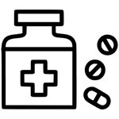
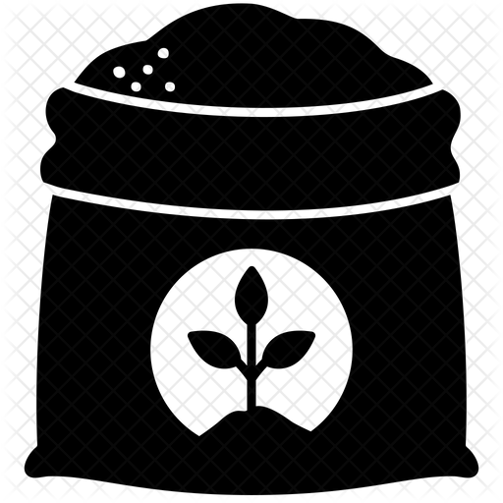 | 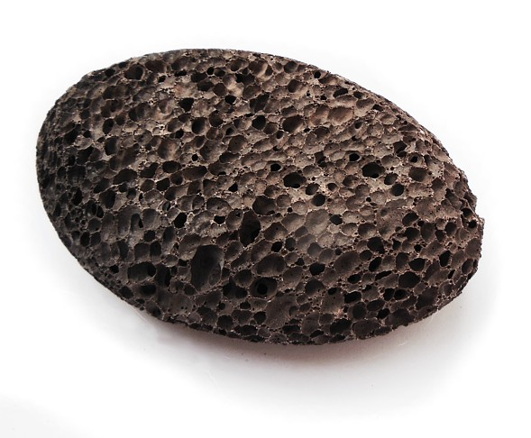
 | 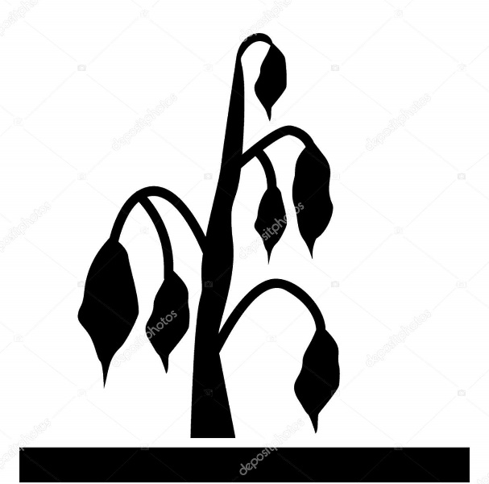
 | 